Державний вищий навчальний заклад
Ужгородський національний університет
Факультет інформаційних технологій

Лабораторна робота №1
Тема: «Вступ до Node.js. Створення простого HTTP-сервера»

Виконав студент ІІI курсу ІІ групи
Спеціальності «Інженерія
Програмного забезпечення»
Іванина Богдан

Ужгород-2026
Мета роботи: Ознайомлення із середовищем виконання Node.js, його призначенням та ключовими особливостями. У ході виконання роботи студенти повинні набути практичні навички встановлення та використання Node.js, створення простого HTTP-сервера без використання сторонніх фреймворків.
План лабораторної роботи:
- Ознайомитись з короткими теоретичними відомостями.
- Підготувати робоче середовище та встановити Node.js за необхідності.
- Виконати завдання лабораторної роботи згідно з варіантом.
- Оформити звіт та надати відповіді на контрольні запитання.
Хід роботи
- Встановити NVM
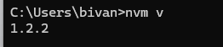
- Ознайомитись і продемонструвати основні команди NVM: Список встановлених версій, встановлення нових версій, перемикання між версіями, встановлення версії за замовчуванням.
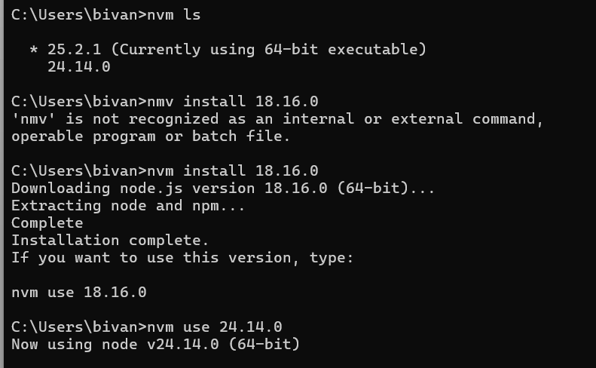
- Використовувати LTS версію
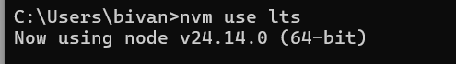
- Створіть .env файл, який повинен містити HOSTNAME i PORT
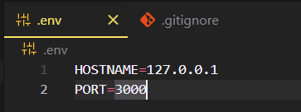
- Створіть .gitignore, в ньому додайте виключення для .env
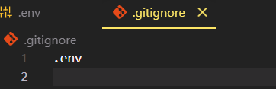
- Створіть app.js, який буде сервером
Вимога: Повинні використовуватися тільки вбудовані модулі (без сторонніх бібліотек з npm).
Можна використовувати приклад серверу з 1.3 та дописати необхідний функціонал.
Масив повинен зберігатися тільки в пам’яті, БД і файли використовувати заборонено.
- Кожне API повинне мати строгу валідацію на вхідні дані. У Вас повинно бути наявно 4 API: GET, POST, PATCH, PUT. Перевірку роботи можна виконувати в будь-якому HTTP клієнті (thunder client, insomnia, postman ...).
- Виконати індивідуальне завдання згідно варіанту (№ варіанту визначається порядковим списком в журналі групи).
const { createServer } = require("node:http");
const fs = require("node:fs");

// --- ПАРСИНГ ---
const env = {};
try {
const data = fs.readFileSync(".env", "utf8");
data.split("\n").forEach((line) => {
const [key, value] = line.split("=");
if (key && value) env[key.trim()] = value.trim();
});
} catch (err) {}

const PORT = env.PORT || 3000;
const HOSTNAME = env.HOSTNAME || "localhost";

// --- ДАНІ В ПАМ'ЯТІ (Варіант 2) ---
let TASKS = [
{ id: 1, title: "Learn Node.js", done: false, priority: "high" },
{ id: 2, title: "Practice JavaScript", done: true, priority: "medium" },
];

// --- ДОПОМІЖНА ФУНКЦІЯ ВАЛІДАЦІЇ ---
const validateTask = (data, isPartial = false) => {
const errors = [];
const priorities = ["low", "medium", "high"];

if (!isPartial || data.title !== undefined) {
if (typeof data.title !== "string" || data.title.trim().length === 0) {
errors.push("Title must be a non-empty string");
}
}

if (!isPartial || data.done !== undefined) {
if (typeof data.done !== "boolean") {
errors.push("Done must be a boolean (true/false)");
}
}

if (!isPartial || data.priority !== undefined) {
if (!priorities.includes(data.priority)) {
errors.push("Priority must be one of: low, medium, high");
}
}

return errors;
};

// --- СЕРВЕР ---
const server = createServer((req, res) => {
const method = req.method;
const parsedUrl = new URL(req.url, `http://${req.headers.host}`);
const pathname = parsedUrl.pathname;

res.setHeader("Content-Type", "application/json; charset=utf-8");

// --- GET: Список задач з фільтрацією по пріоритету ---
if (method === "GET" && pathname === "/tasks") {
const priority = parsedUrl.searchParams.get("priority");

let results = [...TASKS];
if (priority) {
results = results.filter((t) => t.priority === priority.toLowerCase());
}

res.statusCode = 200;
return res.end(JSON.stringify({ count: results.length, items: results }));
}

// --- POST: Створення нової задачі ---
if (method === "POST" && pathname === "/tasks") {
let body = "";
req.on("data", (chunk) => (body += chunk.toString()));
req.on("end", () => {
try {
const data = JSON.parse(body);
const errors = validateTask(data);

if (errors.length > 0) {
res.statusCode = 400;
return res.end(JSON.stringify({ errors }));
}

const nextId =
TASKS.length > 0 ? Math.max(...TASKS.map((t) => t.id)) + 1 : 1;
const newTask = {
id: nextId,
title: data.title,
done: data.done !== undefined ? data.done : false,
priority: data.priority,
};

TASKS.push(newTask);
res.statusCode = 201;
res.end(JSON.stringify({ message: "Created", task: newTask }));
} catch (err) {
res.statusCode = 400;
res.end(JSON.stringify({ error: "Invalid JSON" }));
}
});
return;
}

// --- PATCH: Оновлення задачі за ID ---
if (method === "PATCH" && pathname.startsWith("/tasks/")) {
const id = parseInt(pathname.split("/")[2]);
let body = "";
req.on("data", (chunk) => (body += chunk.toString()));
req.on("end", () => {
const index = TASKS.findIndex((t) => t.id === id);
if (index === -1) {
res.statusCode = 404;
return res.end(JSON.stringify({ error: "Task not found" }));
}

try {
const updates = JSON.parse(body);
const errors = validateTask(updates, true);

if (errors.length > 0) {
res.statusCode = 400;
return res.end(JSON.stringify({ errors }));
}

delete updates.id;

TASKS[index] = { ...TASKS[index], ...updates };
res.statusCode = 200;
res.end(JSON.stringify({ message: "Updated", task: TASKS[index] }));
} catch (err) {
res.statusCode = 400;
res.end(JSON.stringify({ error: "Invalid JSON" }));
}
});
return;
}

// --- DELETE: Видалення задачі ---
if (method === "DELETE" && pathname.startsWith("/tasks/")) {
const id = parseInt(pathname.split("/")[2]);
const originalLength = TASKS.length;
TASKS = TASKS.filter((t) => t.id !== id);

if (TASKS.length < originalLength) {
res.statusCode = 200;
res.end(JSON.stringify({ message: "Deleted" }));
} else {
res.statusCode = 404;
res.end(JSON.stringify({ error: "Task not found" }));
}
return;
}

res.statusCode = 404;
res.end(JSON.stringify({ error: "Route not found" }));
});

// Запуск сервера
server.listen(PORT, HOSTNAME, () => {
console.log(`Server running at http://${HOSTNAME}:${PORT}/`);
console.log(
`Available endpoints: GET /tasks, POST /tasks, PATCH /tasks/:id, DELETE /tasks/:id`,
);
});

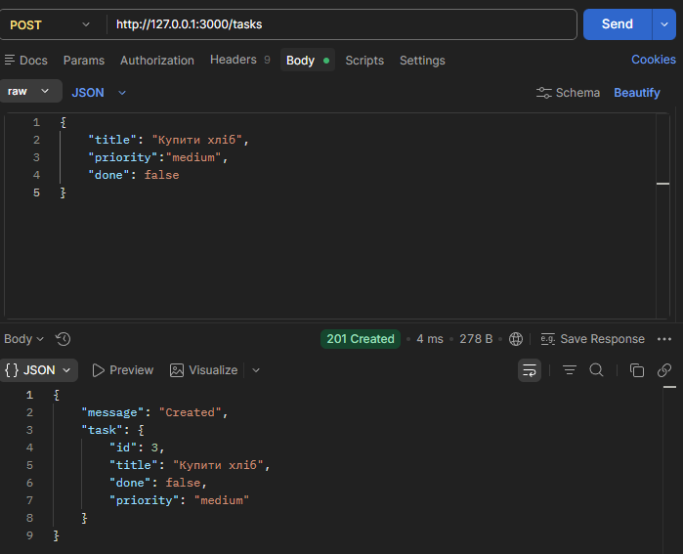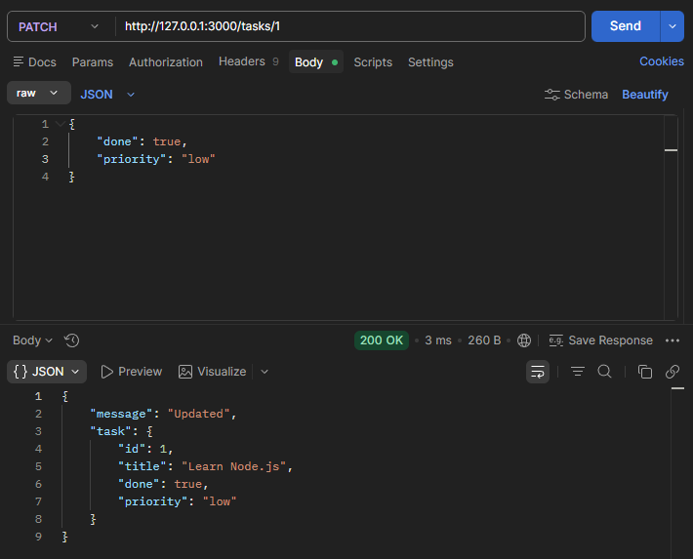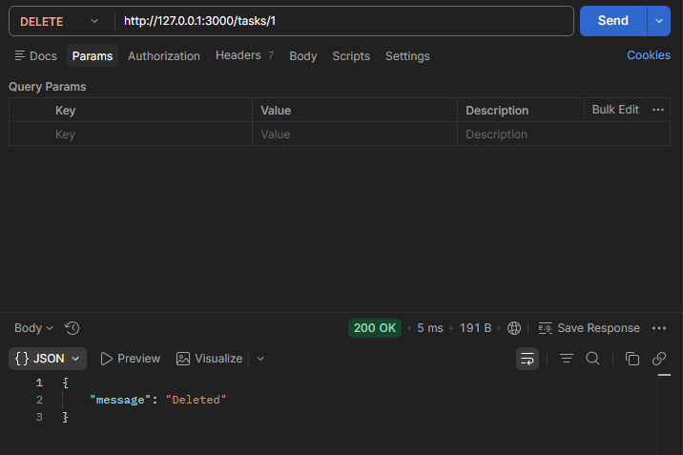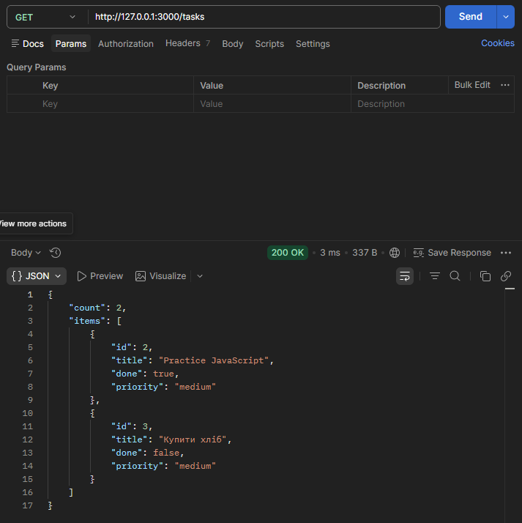
- Створити репозиторій для лабораторних робіт. Лабораторну виконувати на гілці lab_1.
Посилання на GitHub

Контрольні запитання
1. Node.js та його задачі Node.js — це середовище виконання JavaScript, побудоване на рушії V8, яке дозволяє запускати код поза браузером. Його використовують для створення серверних частин вебзастосунків, розробки API, чатів у реальному часі, інструментів командного рядка та мікросервісів.
2. Версія LTS LTS або Long Term Support означає версію з тривалою підтримкою. Такі випуски є найбільш стабільними та рекомендованими для реальних проєктів, оскільки вони отримують критичні оновлення та виправлення помилок протягом кількох років.
3. HTTP-сервер та його функції HTTP-сервер — це програмне забезпечення, яке очікує та обробляє запити від клієнтів за мережевим протоколом. Його основні функції включають прийом вхідних з'єднань, виконання логіки обробки даних та надсилання результатів назад користувачу.
4. Вбудований модуль http Призначення модуля http полягає у створенні серверів та клієнтів без використання сторонніх бібліотек. Він забезпечує низькорівневу роботу з мережевими запитами, дозволяючи розробнику самостійно керувати заголовками та тілом повідомлень.
5. Порт та його важливість Порт — це унікальний числовий ідентифікатор програми в мережі, який діє як номер квартири в будинку. Сервер не може працювати без нього, оскільки операційна система не знатиме, якій саме програмі передати дані, що надійшли на комп'ютер.
6. Процес HTTP-запиту Під час запиту клієнт встановлює зв'язок із сервером і надсилає повідомлення, що містить метод, адресу ресурсу та заголовки. Сервер приймає ці дані, виконує необхідні дії та повертає відповідь, після чого з'єднання зазвичай закривається.
7. Поняття Request та Response Об'єкт request представляє вхідний потік даних від клієнта, включаючи параметри URL та тіло запиту. Об'єкт response є інструментом сервера для формування відповіді, за допомогою якого встановлюються статус-коди та передається контент користувачу.
8. Перевірка версії Node.js Для того, щоб дізнатися встановлену версію середовища, необхідно виконати виклик основної програми node з додаванням спеціального текстового прапорця у вигляді тире та латинської літери v.
9. Встановлення HTTP-статусу Задати статус-код у відповіді сервера можна через властивість statusCode об'єкта відповіді або за допомогою методу writeHead. Це дозволяє повідомити клієнту про результат операції, наприклад, про успішне створення ресурсу або помилку доступу.
10. Функція методу createServer Метод createServer ініціалізує об'єкт сервера та реєструє функцію зворотного виклику. Ця функція автоматично виконується кожного разу, коли сервер отримує нове мережеве звернення, дозволяючи обробити запит та надіслати відповідь.
Висновок: Під час виконання лабораторної роботи я опанував основи роботи з Node.js та навчився ефективно керувати версіями середовища за допомогою інструменту NVM. Практична частина дозволила мені глибше зрозуміти принципи побудови REST API, використовуючи виключно вбудовані модулі без сторонніх бібліотек.
Я успішно реалізував сервер для керування задачами, налаштував обробку основних HTTP-методів (GET, POST, PATCH, DELETE) та впровадив строгу валідацію вхідних даних для забезпечення стабільності програми. Робота з файлами .env та .gitignore навчила мене правильно зберігати конфігурації та захищати чутливі дані проєкту. Також я закріпив навички роботи з Git, зокрема створення репозиторію та ведення розробки в окремій гілці lab_1, що є критично важливим для командної роботи та структурування коду.

